Отчёт по лабораторной работе №7

дисциплина: Архитектура компьютеров

Ясиновская Дарья Олеговна

Содержание

# Цель работы

Целью лабораторной работы является освоение процедуры компиляции и сборки программ, написанных на ассемблере NASM.

# Выполнение лабораторной работы

Создаю каталог для лабораторной работы №7, перешла в него и создала файл.

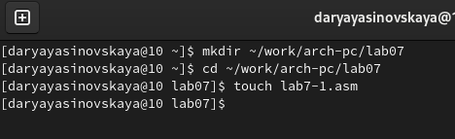

Создание каталога и файла

Ввожу в файл lab7-1.asm текст программы из листинга 7.1

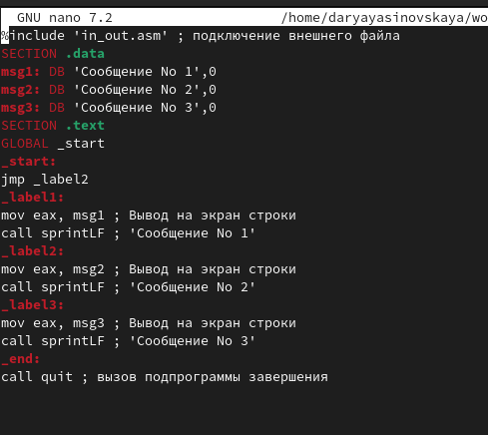

Файл с текстом

Создаю исполняемый файл и запускаю его.

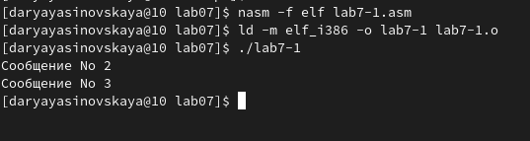

Запуск файла

Добавляю инструкции в соотвестсвии с листингом 7.2

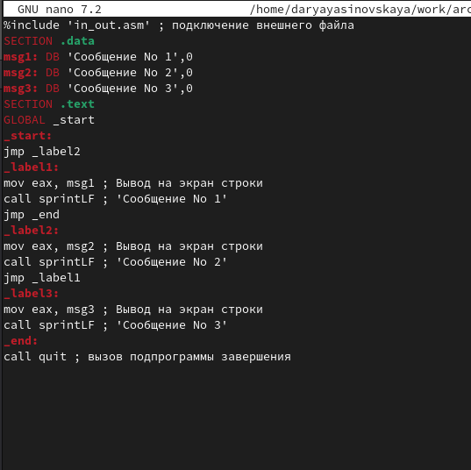

Изменение файла

Создаю исполняемый файл и запускаю его.

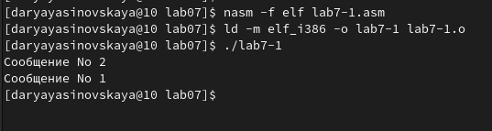

Запуск файла

Изменяю текст программы, чтобы он выводил сначала сообщение №3, затем сообщение №2, а затем сообщение №1

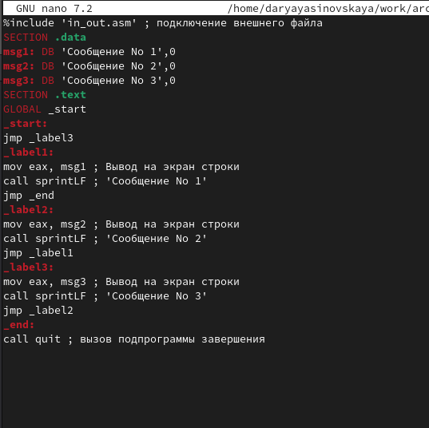

Изменение текста

Создаю исполняемый файл и запускаю его.

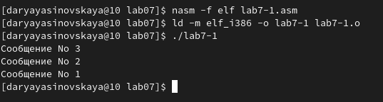

Запуск файла

Создаю файл lab7-2.asm и ввожу в него текст из листинга 7.3

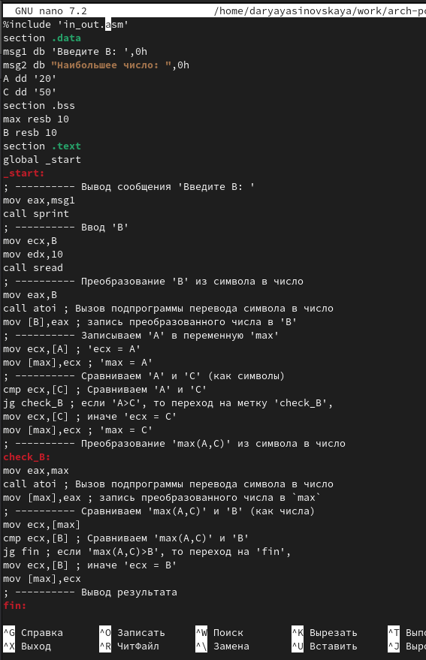

Ввод текста

Создаю исполняемый файл и проверяю его работу для разных значений.

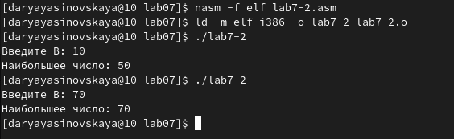

Вывод программы для разных значение В

Создаю файл листинга для программы из файла lab7-2.asm

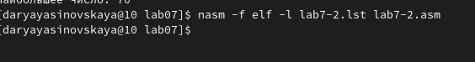

Файл листинга

Открываю файл листинга с помощью текстового редактора mcedit.

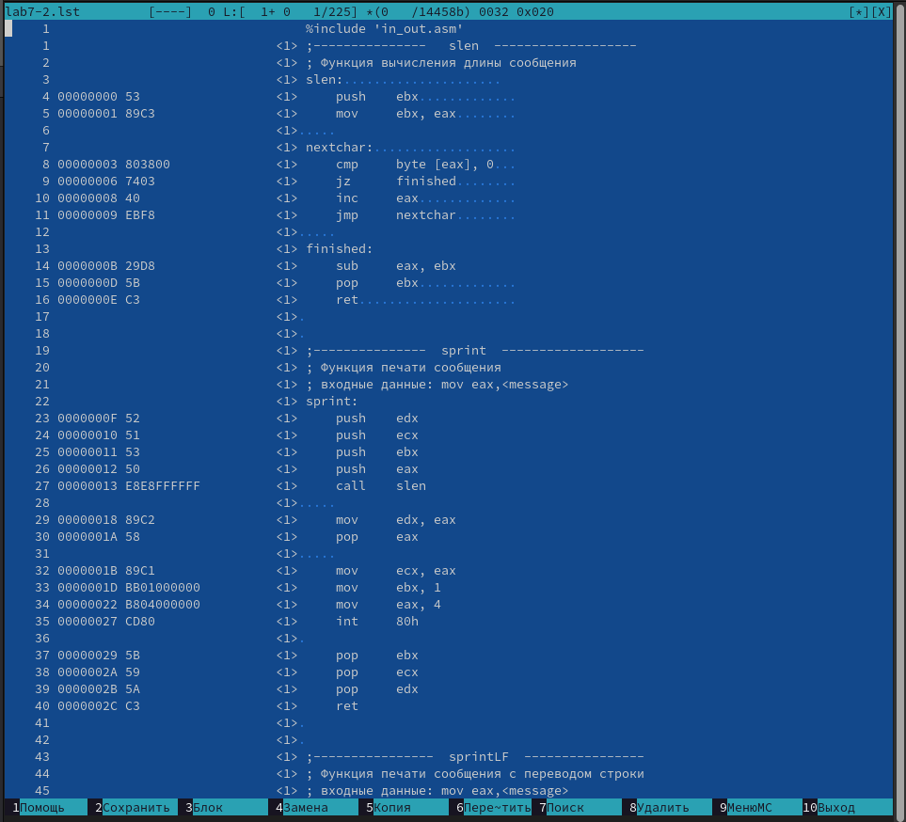

Открытие файла

Удаляю один операнд из строчки с двумя операндами. Теперь программа выдает ошибку (error: invalid combination of opcode and operands)

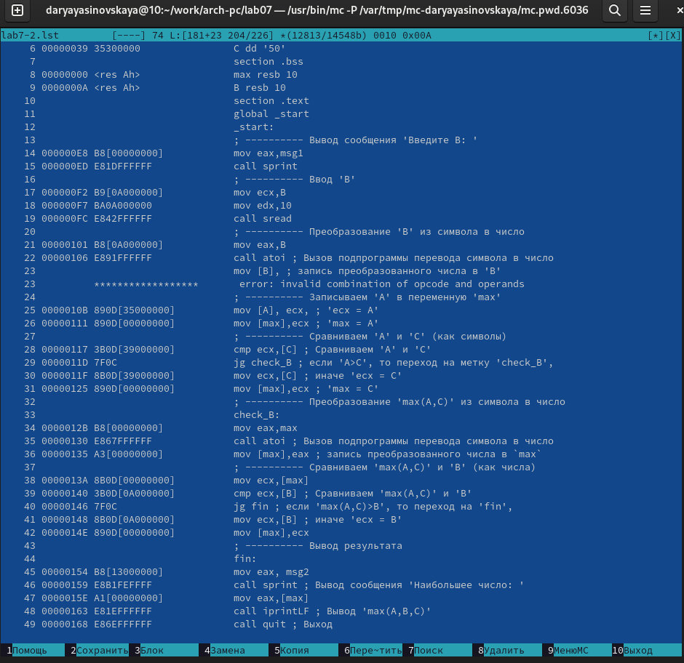

Файл с ошибкой

### Самостоятельная работа

Написала программу для нахождения наибольшей из 3 целочисленных переменных

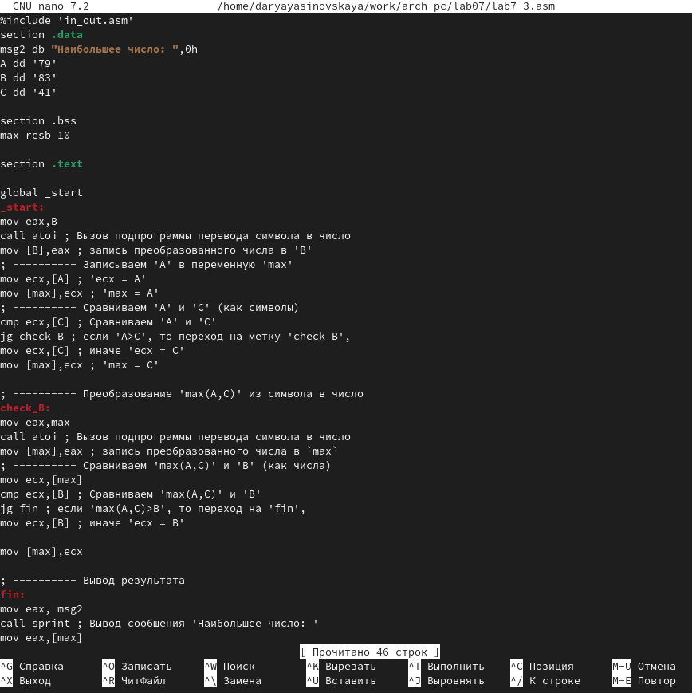

Программа

Создаю исполняемый файл и проверяю программу

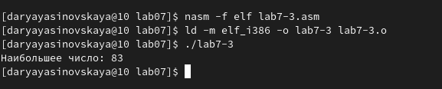

Запуск файла

Написала программу, которая для введенных с клавиатуры значений х и а вычисляет значение заданной функции f(x) и выводит результат вычислений.

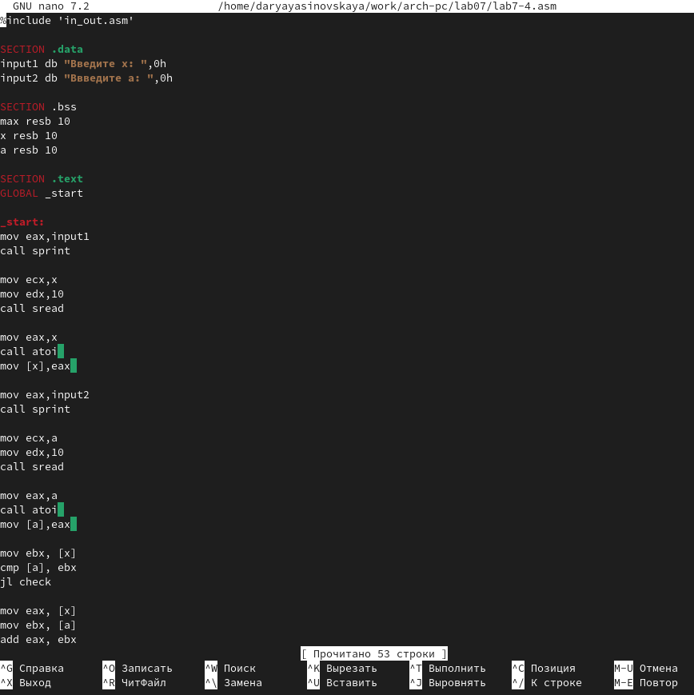

Программа

Создаю исполняемый файл и проверяю программу

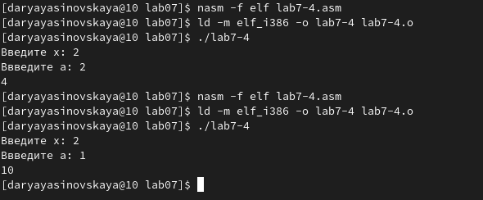

Запуск файла

### Выводы

Я освоила процедуры компиляции и сборки программ, написанных на ассемблере NASM.